Para:
Charles Michel
Presidente del Consejo Europeo

Carta abierta de la European DIGITAL SME Alliance y 48 asociaciones de PYMES al Presidente Michel y al Consejo Europeo.

Las asociaciones de PYMES digitales piden una cuota del 50% para las PYMES en el presupuesto de innovación digital de la UE

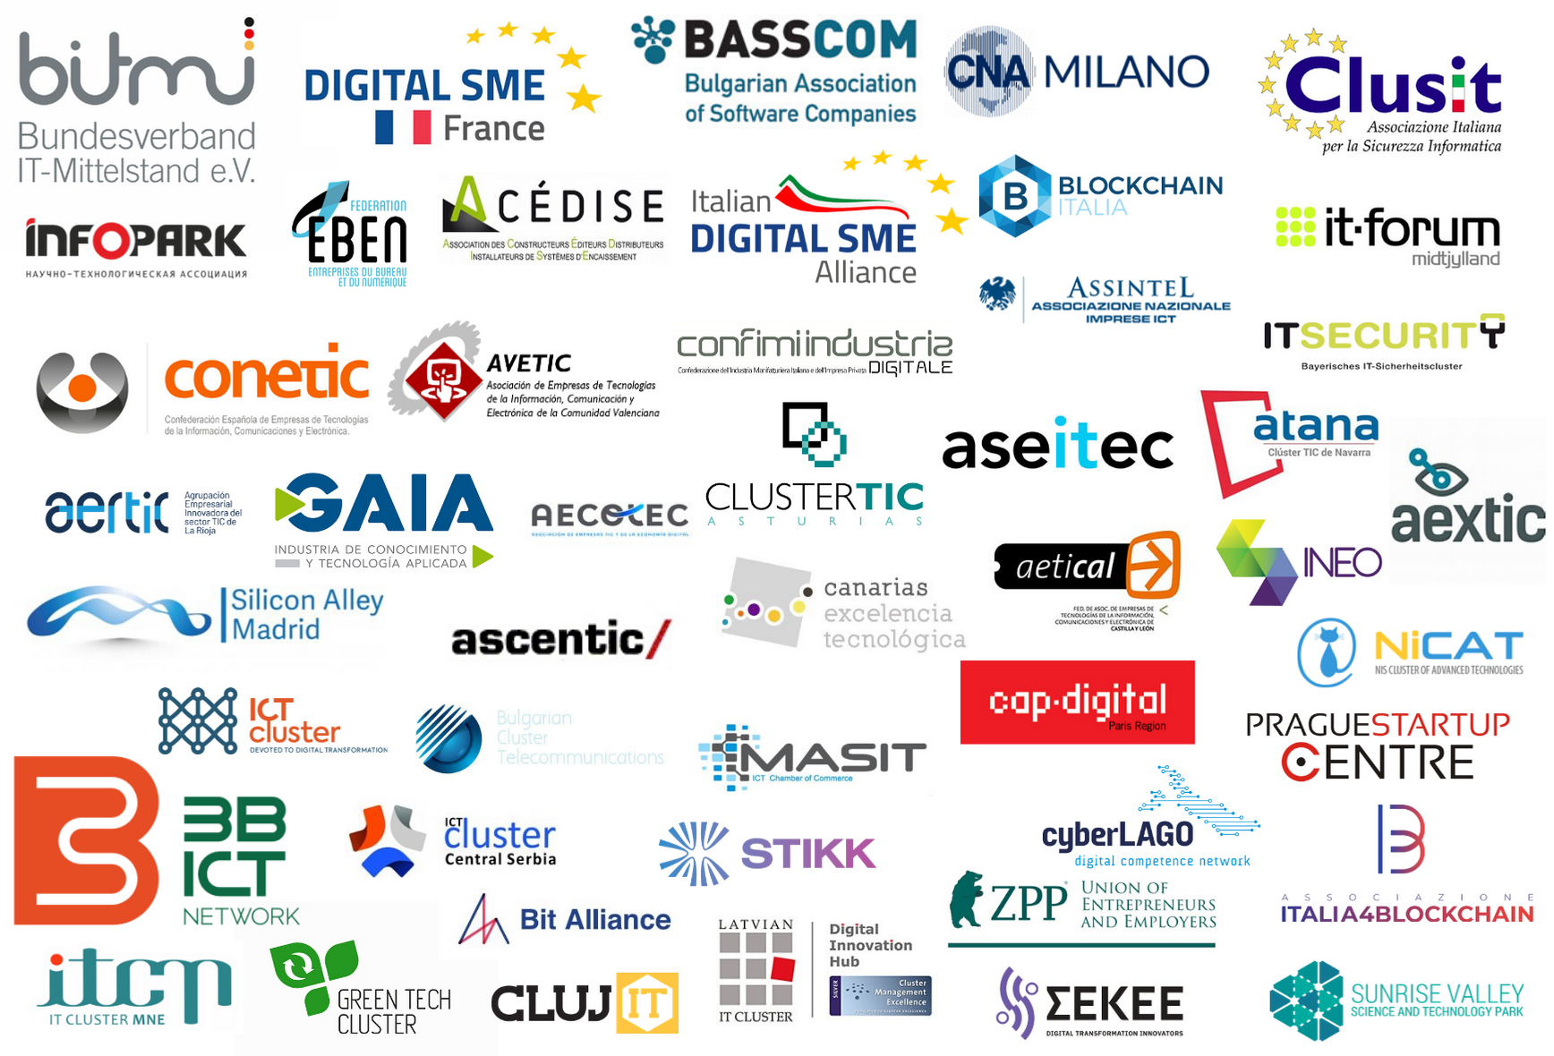
Los firmantes:

Bruselas, 24 de marzo de 2020
Estimado Presidente Michel, estimados miembros del Consejo Europeo,
Dado que la crisis de COVID-19 está golpeando a la economía europea, las PYMES sufrirán sus efectos con especial dureza. Siempre se habla de "la economía", es importante destacar que el 99% de las empresas son PYMES. Aunque las PYMES son en gran medida tradicionales y no digitales, muchas pequeñas y medianas empresas, startups y unicornios europeos crean nuevas tecnologías e impulsan la transformación digital de otros sectores. Las PYMES digitales, los "campeones ocultos", son los facilitadores de la transformación digital de otros sectores y la capa base del futuro digital de Europa.
Sin embargo, incluso antes de la actual pandemia, estas PYMES innovadoras se enfrentaban a graves problemas: La falta de financiación para la investigación y la innovación, las normativas asfixiantes y la grave escasez de trabajadores cualificados están paralizando la capacidad de innovación y el crecimiento de nuestras PYMES. Además, nuestras PYMES compiten por la financiación de la UE con otros beneficiarios, en particular las grandes empresas, las universidades y los organismos de investigación. Las PYMES reciben sólo alrededor del 20% del presupuesto de investigación e innovación de la UE, mientras que hasta el 80% se destina a grandes empresas, universidades, instituciones de investigación, organismos públicos y otros. Esto no refleja el peso de las PYMES en nuestra economía y su contribución a la innovación digital europea.
Es en esta época de crisis cuando Europa necesita de su fuerte liderazgo. Las decisiones con visión de futuro nos permitirán salir de esta crisis más fuertes de lo que entramos. Además de mejorar nuestra capacidad de respuesta ante la pandemia y estabilizar la economía, esta crisis podría ser una oportunidad para vigorizar la transformación digital europea.
El nuevo Marco Financiero Plurianual es una oportunidad para corregir los desequilibrios anteriores y aprovechar el poder económico de los estados miembros para establecer unas condiciones justas para las PYMES europeas.
Los días 26 y 27 de marzo, usted discutirá la política digital europea en la siguiente cumbre europea en Bruselas. Como asociaciones europeas de pequeñas y medianas empresas, hacemos un llamamiento al Consejo Europeo para que garantice que el 50% de toda la financiación para la innovación digital en el nuevo Marco Financiero Plurianual sea destinada a las PYMES.
Veamos los hechos para entender por qué este paso es tan necesario:
- Las PYMES no tienen suficientes recursos para invertir en Investigación e Innovación. En los programas de innovación financiados por la UE, las PYMES sólo representan alrededor del 20% de los presupuestos. Esto significa que más del 80% del ya escaso presupuesto de la UE para la innovación y la transformación digital se destina a grandes empresas, a menudo multinacionales, o a otros organismos como, por ejemplo, universidades y organizaciones de investigación. Esto a pesar de que estos actores no aportan tanta innovación al mercado como las PYMES. En otras palabras, los que ya disponen de abundantes recursos y subvenciones públicas reciben aún más de la UE mientras que la gran mayoría de las empresas se quedan con las migajas.
- Las PYMES sufren una grave falta de habilidades digitales. La brecha de personal con habilidades digitales actualmente asciende a un millón de trabajadores. Además de ser muy difíciles de encontrar, los especialistas TIC con talento a menudo no suelen permanecer en las PYMES durante mucho tiempo. No sólo son atraídos por los salarios más altos de las grandes empresas, sino también el entorno más desafiante e innovador que ofrecen esas empresas, que se deriva de sus mayores recursos en I+D.
A la luz de estas cuestiones, instamos al Consejo Europeo a tener en cuenta la importancia de la financiación para las PYMES en el presupuesto digital. El nuevo Marco Financiero Plurianual dará forma al futuro digital del continente en el más crucial de todos los tiempos. La digitalización, la cuarta revolución industrial, se está produciendo a toda velocidad. El marco ha identificado correctamente y destinado presupuesto para la transformación digital, pero la cantidad no es ni de cerca suficiente. El 3% del presupuesto de la UE para la transformación digital de todo un continente no será suficiente. Sin embargo, aún más importante es quién se beneficiará de esos fondos. ¿Se destinarán predominantemente a las grandes empresas y consultorías, como algunos presupuestos de las PYMES en el actual Marco Financiero Plurianual, o las PYMES recibirán la parte que les corresponde? Está en sus manos.
Como representantes de las PYMES de toda Europa, recomendamos al Consejo Europeo que considere los siguientes puntos:
- Introducir una cuota del 50% para la asignación de todos los presupuestos relativos a la innovación y la transformación digital para destinarlos a las PYMES, incluida la investigación e innovación para la obtención de soluciones digitales en sectores "tradicionales" como, por ejemplo, la agricultura o el transporte.
- Reorientar el Programa Europa Digital, y especialmente los Digital Innovation Hubs europeos, hacia ecosistemas empresariales para asegurar que realmente apoyen a las PYMES innovadoras que desarrollan soluciones digitales.
- Aumentar el gasto general en digitalización en el presupuesto de la UE. Destinar el 10% del presupuesto de la UE a la transformación digital y aumentar la asignación del Programa Europa Digital de 9.200 millones de euros a 25.000 millones de euros.
Creemos firmemente que las PYMES son la fuerza que debe ser reforzada para facilitar la transformación digital europea. Son la fuerza que impulsará la economía europea después de la crisis del Coronavirus. Las PYMES, es decir, el 99% de las empresas, deberían recibir al menos el 50% de los fondos asignados para la innovación digital.

Estamos abiertos a discutir en profundidad este asunto en una conversación personal.
Atentamente,

Dr. Oliver Grün
Presidente de la European DIGITAL SME Alliance

